精准施策助就业，明晰方向启新程
为切实帮助2026届本科毕业生认清就业形势、端正择业心态、把握求职关键期，5月12日上午，经济学院在大礼堂开展2026届本科毕业生“就业第一课”专题就业指导讲座。本次讲座由学院党委副书记曾桦、就业专干张新宇老师、辅导员周艳红、崔雅泓及全体2026届本科毕业生参加。
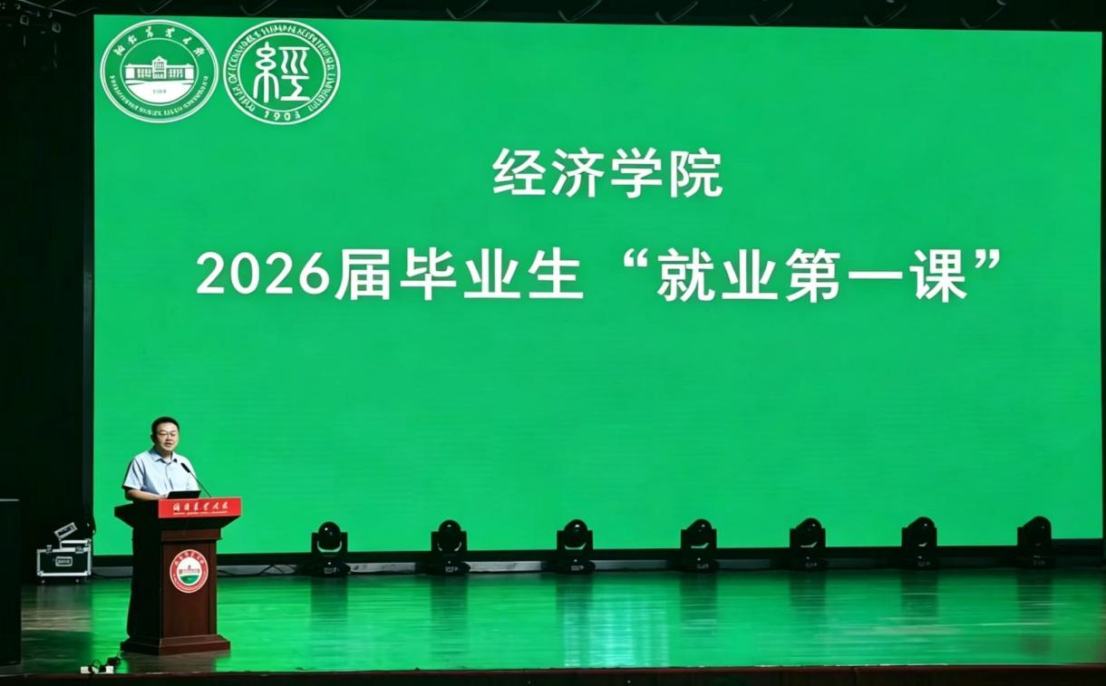
课堂上，曾桦书记结合经济学院金融学、经济学等专业培养特点，依托学院最新就业摸排数据，全面分析各专业当前就业整体情况。针对经管类专业竞争激烈、择业预期偏高等问题，梳理了毕业生求职择业、备考升学等整体学情，明确各专业就业工作重点难点，为学院分类精准帮扶就业工作筑牢基础。
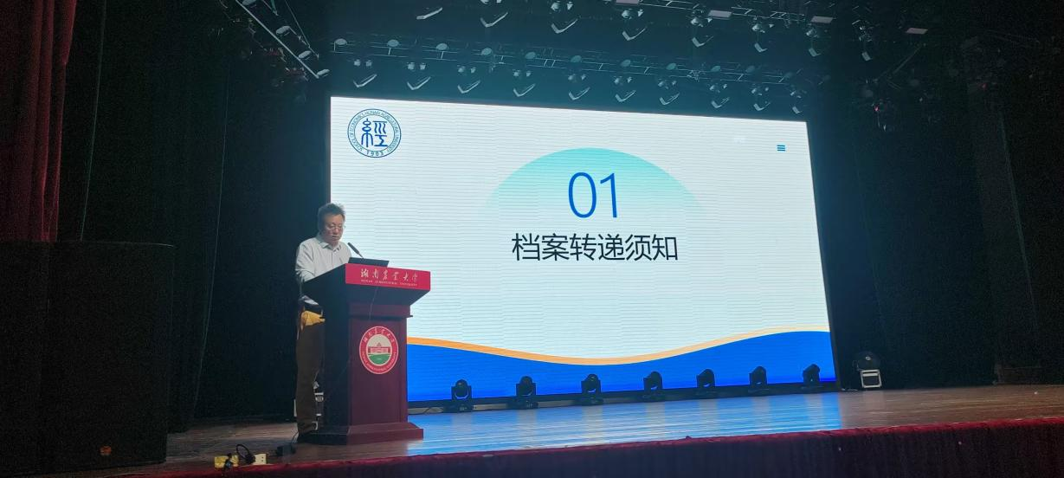
随后，学院就业专干张新宇老师围绕考研、考公、考编等升学后续关键事项展开讲解。他详细说明了学院在档案调转等配套服务方面的工作流程，为同学们答疑解惑。此外，他也提醒同学们应主动配合学院完成就业信息摸排、去向登记等相关工作，确保个人信息更新及时、准确，便于学院精准对接后续帮扶资源，保障相关事项顺利推进。
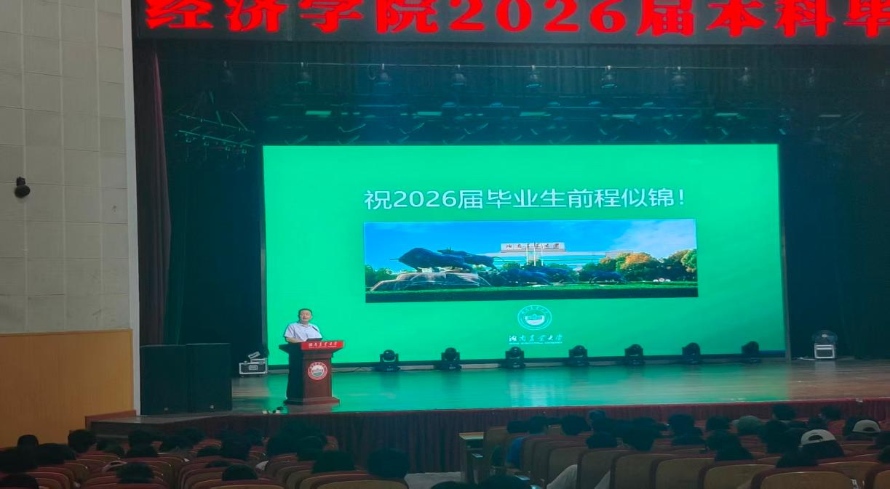
此次大会内容具体、指导性强，有效帮助毕业生认清形势、明晰流程、强化责任意识。下一步，学院将持续以学生为中心，做实做细各项服务工作，全力为2026届毕业生顺利毕业和高质量充分就业保驾护航。

